299-2025-01-05.С-417

О переименовании образовательных организаций Пермского муниципального округа Пермского края

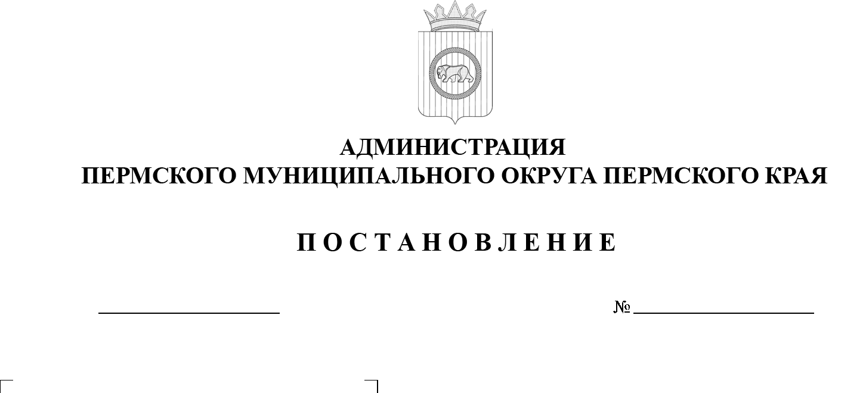В целях единообразного закрепления наименований образовательных организаций Пермского муниципального округа Пермского края, указывающих на особенности осуществляемой образовательной деятельности, в соответствии с частью 6 статьи 23 Федерального закона от 29 декабря 2012 г. № 273-ФЗ «Об образовании в Российской Федерации», пунктом 6 части 2 статьи 30 Устава Пермского муниципального округа Пермского края, постановлением администрации Пермского муниципального округа Пермского края   
от 11 января 2023 г. № СЭД-2023-299-01-01-05.С-3 «Об утверждении порядка создания, реорганизации, изменения типа и ликвидации муниципальных учреждений, а также утверждения уставов муниципальных учреждений   
и внесения в них изменений»

28.08.2025

администрация Пермского муниципального округа Пермского края ПОСТАНОВЛЯЕТ:

1. Переименовать:
   1. муниципальное автономное общеобразовательное учреждение «Гамовская средняя школа» в муниципальное автономное общеобразовательное учреждение «Гамовская средняя школа «Алгоритм»;
   2. муниципальное автономное общеобразовательное учреждение «Култаевская средняя школа» в муниципальное автономное общеобразовательное учреждение «Култаевская средняя школа «Интеграция»;
   3. муниципальное автономное общеобразовательное учреждение «Лобановская средняя школа» в муниципальное автономное общеобразовательное учреждение «Лобановская средняя школа «Вектор успеха»;
   4. муниципальное автономное общеобразовательное учреждение «Кондратовская средняя школа» в муниципальное автономное общеобразовательное учреждение «Кондратовская средняя школа «Патриот».
2. Утвердить перечень мероприятий, связанных с переименованием образовательных организаций Пермского муниципального округа Пермского края, указанных в подпунктах 1.1, 1.2, 1.3 и 1.4 пункта 1 настоящего постановления, согласно приложению к настоящему постановлению.
3. Управлению образования администрации Пермского муниципального округа Пермского края в отношении образовательных организаций Пермского муниципального округа Пермского края, указанных в подпунктах 1.1, 1.2, 1.3   
   и 1.4 пункта 1 настоящего постановления, в установленном порядке:
   1. от имени администрации Пермского муниципального округа Пермского края, действующей от лица муниципального образования Пермский муниципальный округ Пермского края, осуществлять полномочия и функции учредителя;
   2. в течение 1 рабочего дня с момента принятия настоящего постановления уведомить руководителей образовательных организаций;
   3. до 25 сентября 2025 г. подготовить, согласовать с заместителем главы администрации Пермского муниципального округа Пермского края Норициным А.А., финансово-экономическим управлением администрации Пермского муниципального округа Пермского края, комитетом имущественных отношений администрации Пермского муниципального округа Пермского края, управлением правового обеспечения и муниципального контроля администрации Пермского муниципального округа Пермского края, общим отделом аппарата администрации Пермского муниципального округа Пермского края, отделом муниципальной службы и противодействия коррупции аппарата администрации Пермского муниципального округа Пермского края и до 01 октября 2025 г. утвердить новую редакцию Уставов;
   4. осуществить контроль за мероприятиями, связанными   
      с переименованием образовательных организаций, указанными в приложении   
      к настоящему постановлению.
4. Уполномочить руководителей муниципального автономного общеобразовательного учреждения «Гамовская средняя школа», муниципального автономного общеобразовательного учреждения «Култаевская средняя школа», муниципального автономного общеобразовательного учреждения «Лобановская средняя школа», муниципального автономного общеобразовательного учреждения «Кондратовская средняя школа» осуществить мероприятия, связанные с переименованием образовательных организаций, указанных в приложении к настоящему постановлению,   
   в том числе выступить в качестве заявителей в Межрайонной ИФНС России № 17 по Пермскому краю при регистрации новой редакции Уставов.
5. Настоящее постановление опубликовать в бюллетене муниципального образования «Пермский муниципальный округ» и разместить на официальном сайте Пермского муниципального округа в информационно-телекоммуникационной сети Интернет ([www.permokrug.ru](http://www.permokrug.ru)).
6. Настоящее постановление вступает в силу со дня его официального опубликования.
7. Контроль за исполнением настоящего постановления возложить   
   на заместителя главы администрации Пермского муниципального округа Пермского края Норицина А.А.

Глава муниципального округа О.Н. Андрианова

УТВЕРЖДЕН

постановлением администрации Пермского муниципального округа Пермского края

от 28.08.2025 № 299-2025-01-05.С-417

**ПЕРЕЧЕНЬ**

**мероприятий, связанных с переименованием образовательных организаций Пермского муниципального округа Пермского края**

|  |  |  |  |
| --- | --- | --- | --- |
| №  п/п | Содержание этапа переименования | Дата | Ответственные лица |
| 1. | Подача заявления  в Межрайонную  ИФНС России № 17  по Пермскому краю  и осуществление мероприятий  по регистрации новой редакции Устава | до 20 октября 2025 г. | Руководители муниципального автономного общеобразовательного учреждения «Гамовская средняя школа», муниципального автономного общеобразовательного учреждения «Култаевская средняя школа», муниципального автономного общеобразовательного учреждения «Лобановская средняя школа», муниципального автономного общеобразовательного учреждения «Кондратовская средняя школа»  (далее – руководители образовательных организаций) |
| 2. | Уведомление обслуживающих банков о переименовании  и осуществление соответствующих мероприятий | В течение 5 (пяти) рабочих дней  с момента государственной регистрации изменений  в учредительные документы | Руководители образовательных организаций |
| 3. | Письменное уведомление всех кредиторов  и контрагентов  о переименовании  и оформление дополнительных соглашений к ранее заключенным действующим договорам | В течение 5 (пяти) рабочих дней  с момента государственной регистрации изменений  в учредительные документы | Руководители образовательных организаций |
| 4. | Внесение изменений  в трудовые договоры  с работниками образовательных организаций | В течение 10 (десяти) рабочих дней  с момента государственной регистрации изменений  в учредительные документы | Руководители образовательных организаций |
| 5. | Внесение изменений  в трудовые книжки  (в случае их ведения)  и сведения о трудовой деятельности работников образовательных организаций,  а также предоставление информации  по установленной форме в территориальный орган Социального фонда России | **Не позднее 25 числа месяца, следующего за месяцем, в котором проведены кадровые мероприятия** | Руководители образовательных организаций |
| 6. | Внесение изменений  в локальные нормативные акты образовательных организаций | до 20 ноября 2025 г. | Руководители образовательных организаций |